Date____________

Madame, Monsieur,
Afin d’améliorer nos services, merci de bien vouloir prendre quelques minutes pour remplir ce questionnaire de satisfaction.

- Comment avez-vous connu le circuit d’interprétation ?
□ Internet □ Dépliants □ Presse □Bouche à oreille □ Autre, précisez (ex : Office de tourisme…) ______________________________________

- Connaissiez-vous le principe des circuits d’interprétation ?
□ Oui □ Non

- Avez-vous déjà fait le circuit d’interprétation sur Uzel / S^{t} Hervé ?
□ Oui □ Non

- Votre avis sur le circuit
Excellent Satisfaisant Moyen Insatisfaisant
-La prestation □ □ □ □
-Le support (livret) □ □ □ □
-La carte d’orientation
pour le circuit □ □ □ □
-Le choix du patrimoine
Bâti □ □ □ □
-La compréhension
des explications □ □ □ □
-Les jeux dans le livret □ □ □ □
-L’intérêt du circuit □ □ □ □
-La distance du circuit □ □ □ □
-L’accessibilité □ □ □ □
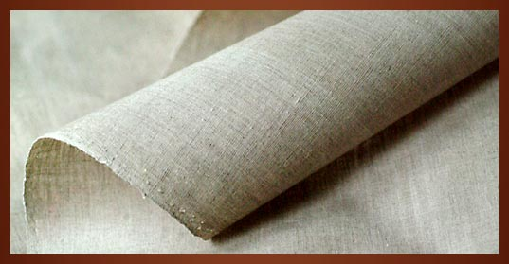
Questionnaire de satisfaction
Circuit d’interprétation Saint-Thélo / Le Quillio
- Combien de temps avez-vous mis pour faire le circuit ?
□ Entre 45 minutes et 1 heure □ Entre 1heure et 1h15 □Entre 1h15 et 1h30 □ Plus d’une heure 30 (précisez______________)

- Quel moyen de transport avez-vous utilisé pour faire le circuit?
□ A pied □ A vélo □ A cheval □ En voiture

- Vous êtes venus :
□ En famille □ En couple □ Seul □ En groupe □Autre : précisez_________________________________________

- Vous êtes :
□ Une femme □Un homme

□ Moins de 18 ans (précisez votre âge _________) □De 18 à 30 ans □De 31 ans à 50 ans □De 51 ans à 60 ans □ Plus de 61 ans

- Où habitez-vous? (ville, code postal, département)
__________________________________________________________________________________________________________________________

- Vos suggestions :
_______________________________________________________________________________________________________________________________________________________________________________________

- Conseillerez-vous ce circuit d’interprétation à d’autres personnes ?
□ Oui □ Plutôt oui □ Plutôt non □ Non

- Etes-vous
□En vacances □ En week-end □ De passage
Merci d’avoir rempli ce questionnaire
A bientôt

